**模具产业平台**

1. 登录系统，输入账号密码，点击登录

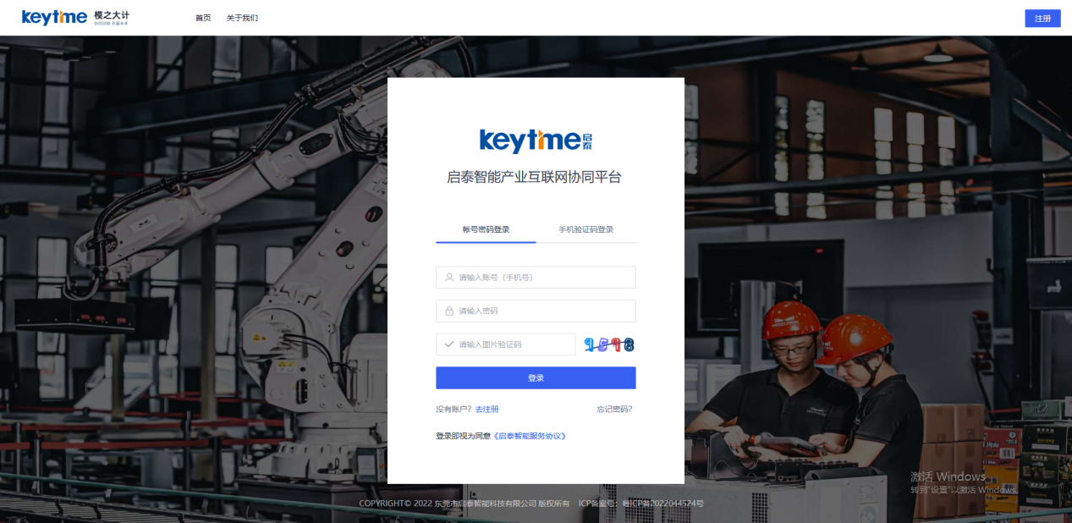

1. 供需方认证，个人（设计师）认证，点击右上角-个人中心-进行个人认证，完成认证所需的步骤，成为平台认证设计师

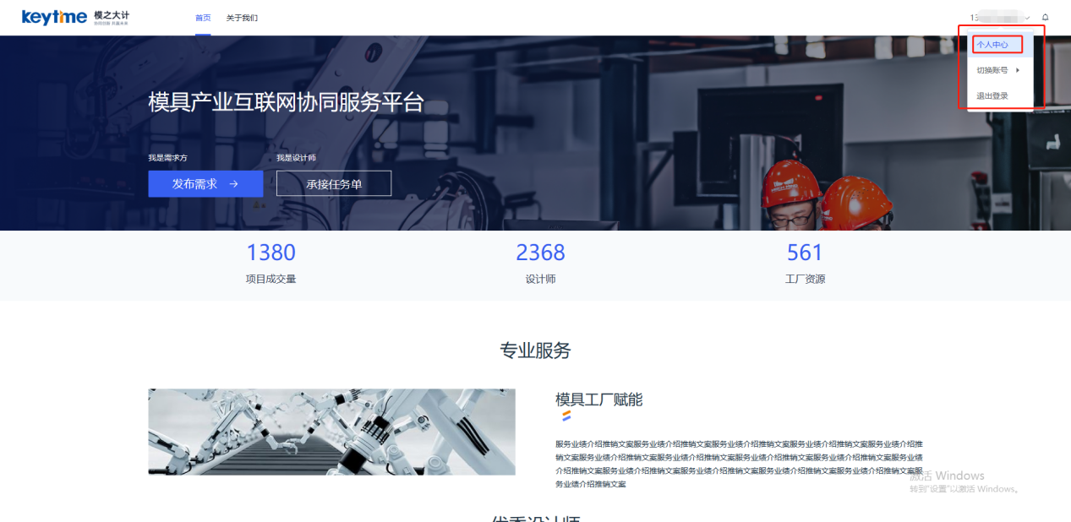

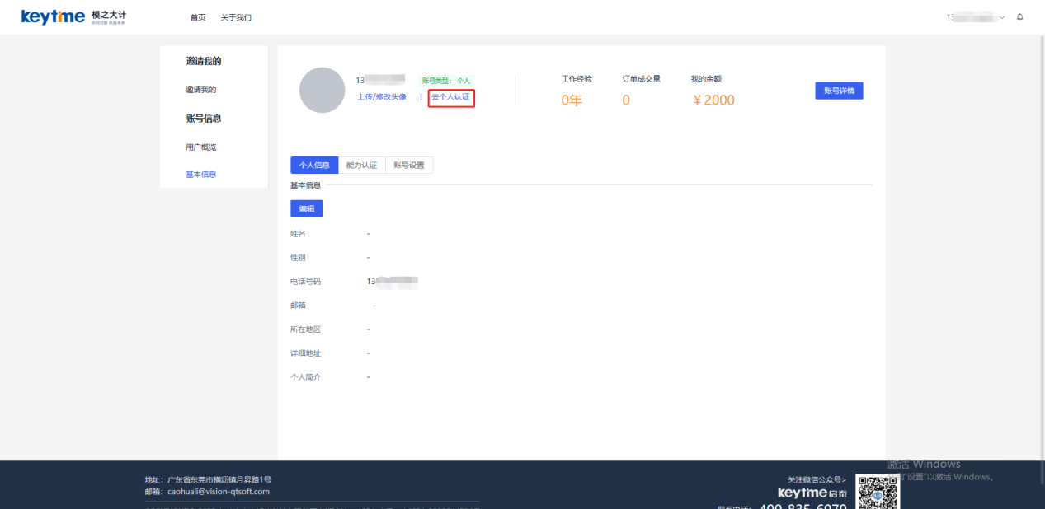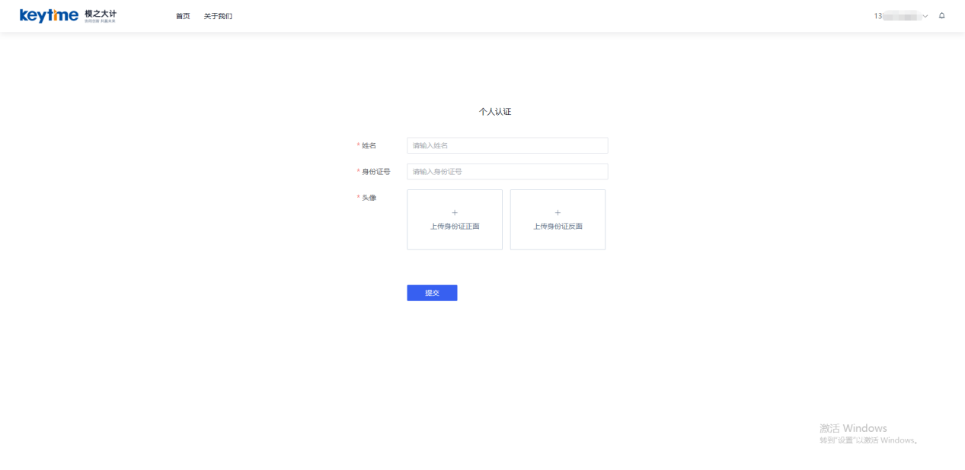

1. 基本信息界面，可进行个人基本信息的编辑及设计师的能力认证和账号的密码修改等功能

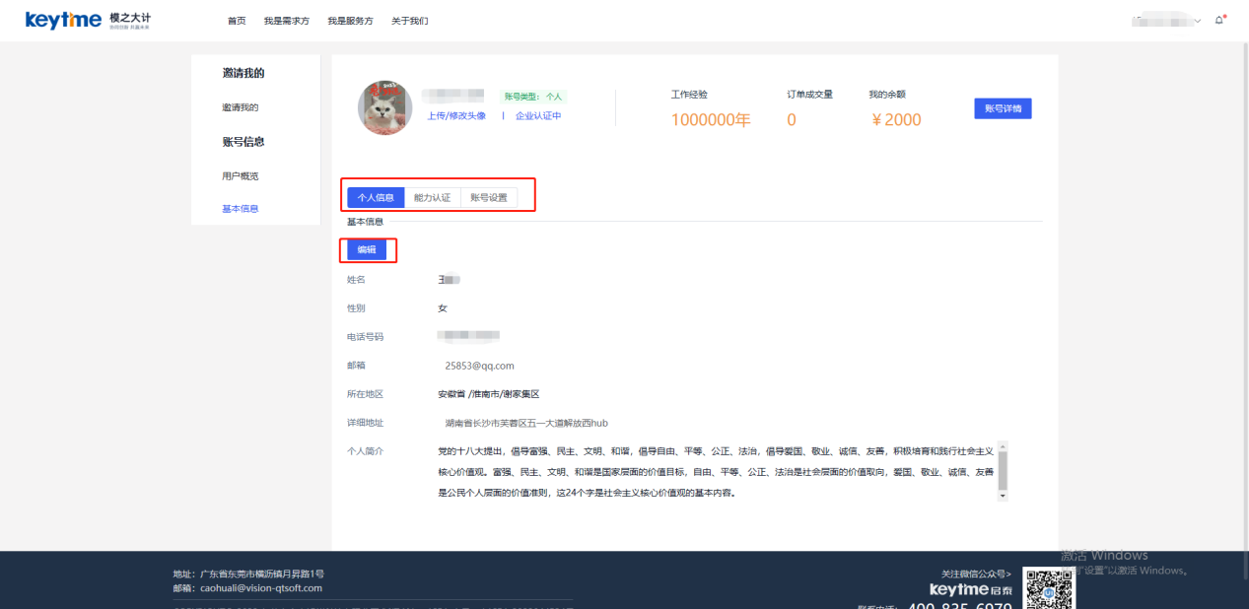

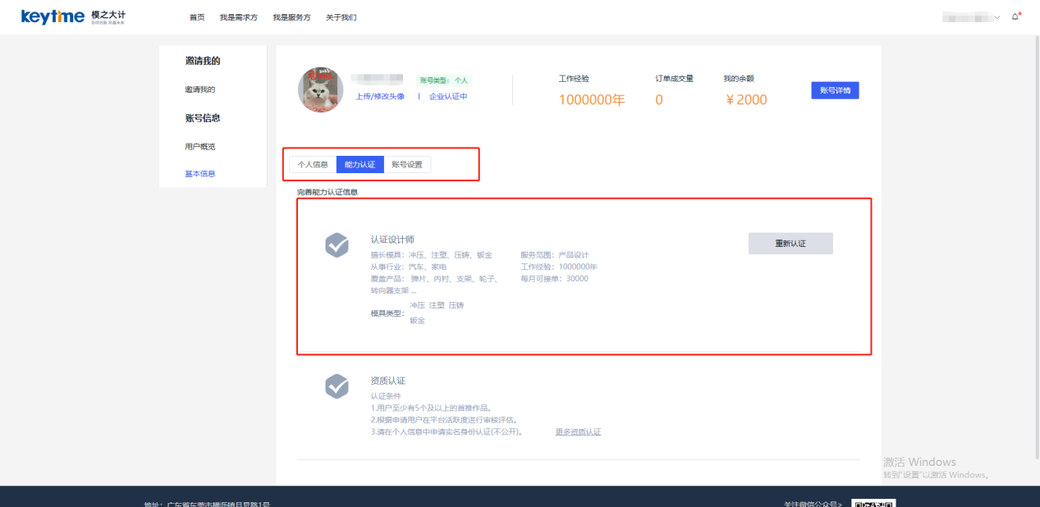

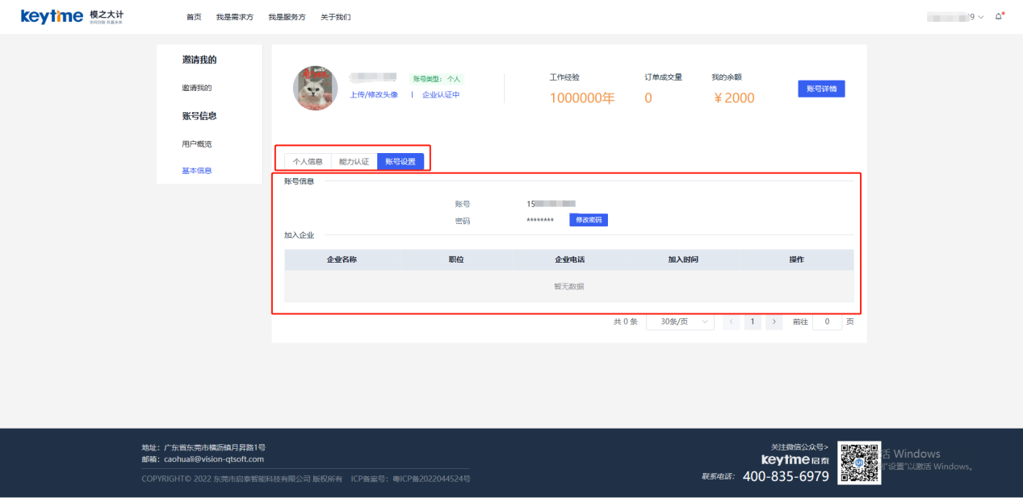

1. 供需方认证，企业认证，点击右上角-个人中心-在认证完设计师的基础上可进行企业认证，完成认证所需的步骤，成为平台认证企业

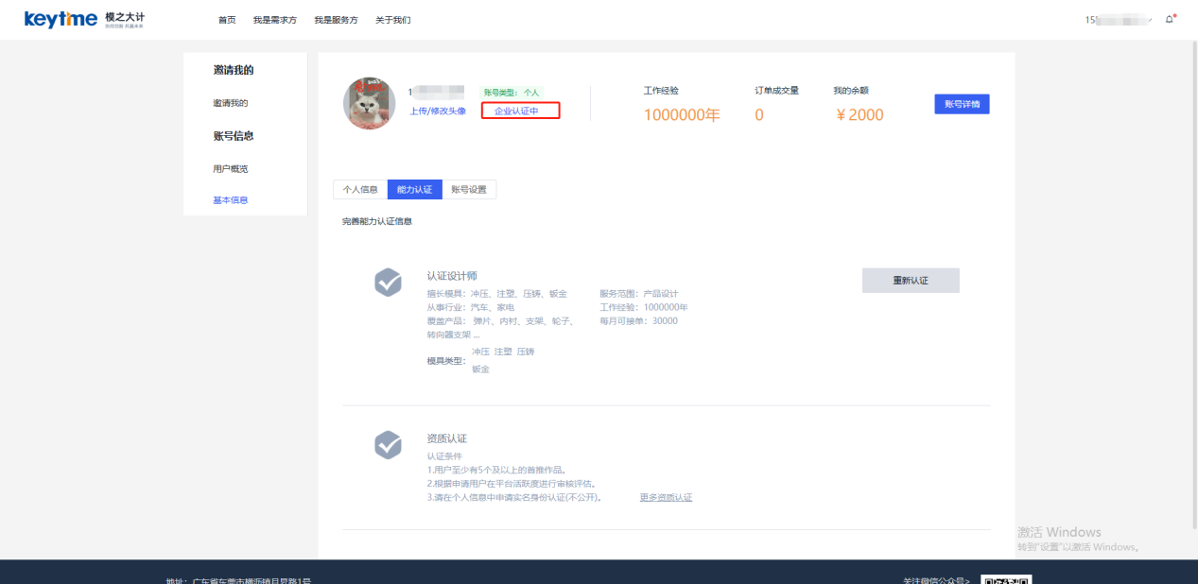

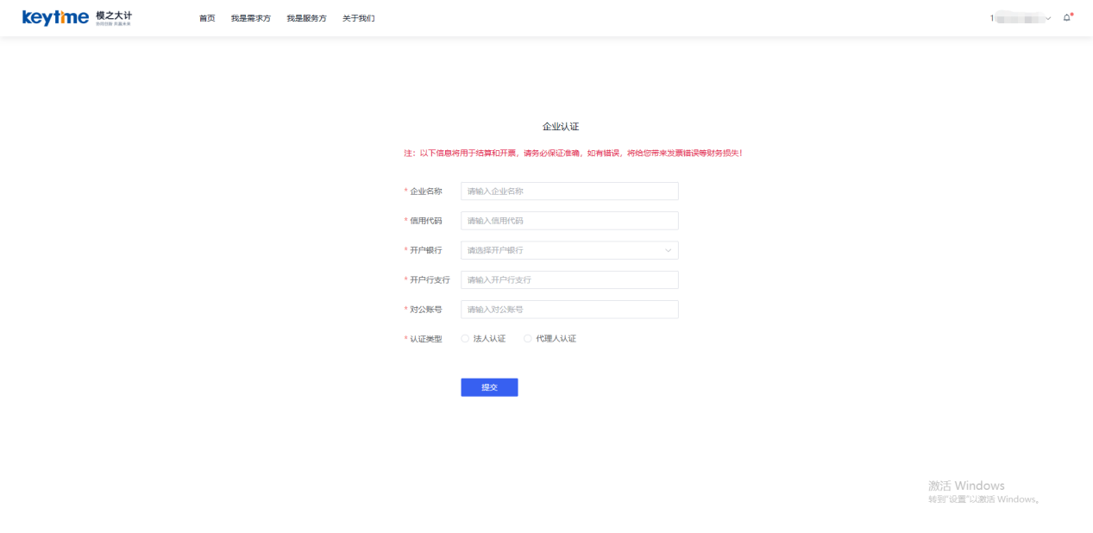

1. 切换账号，用户在分别认证完个人及企业的情况下，可根据需求在平台进行企业及个人账号的切换

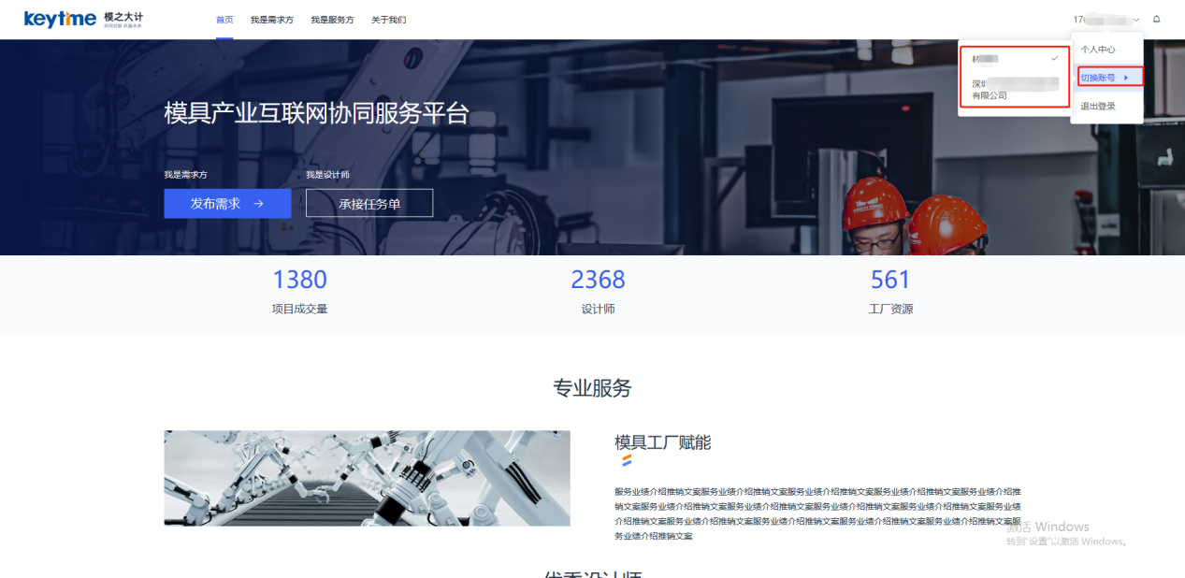

1. 发布需求，在平台首页界面，点击发布需求，跳转页面后填写所需必填内容，而后根据需求点击发布或仅保存等操作，发布后可点击我是需求方，查看发布需求后的进展等情况

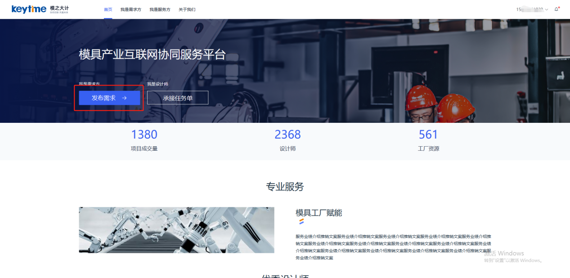

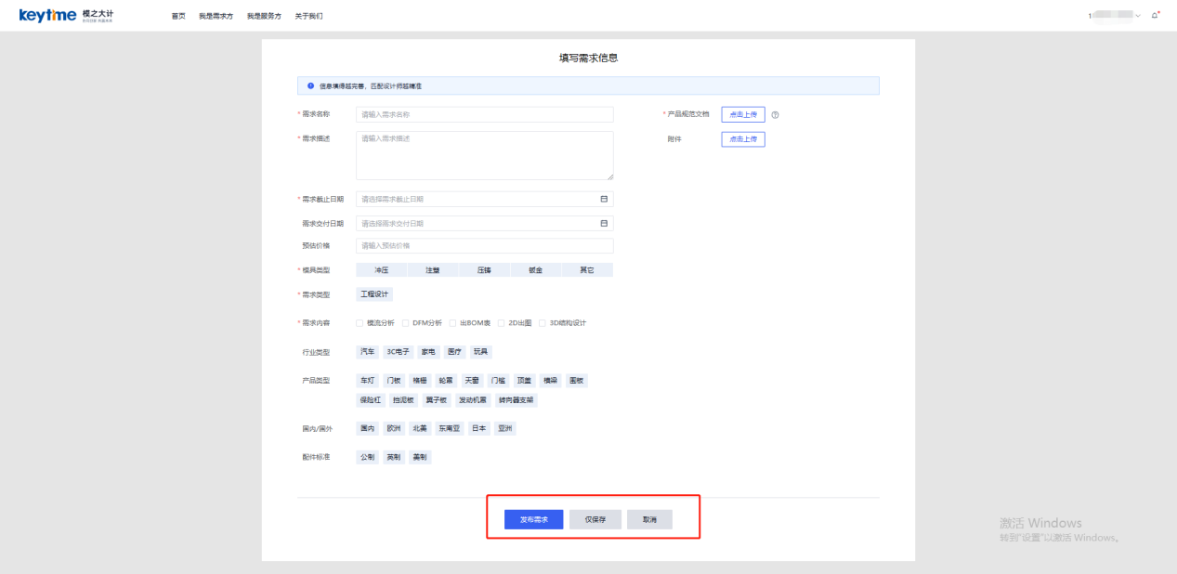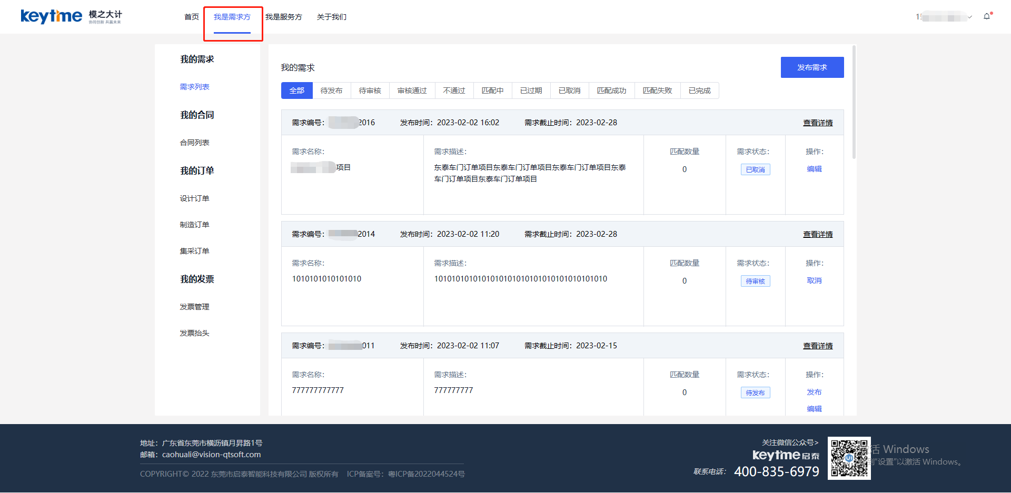

1. 承接任务单，在平台点击承接任务单或我是服务方，即可在跳转页面中查看到平台指派或需求方邀请的任务单，而后根据需求进行接受或拒绝等操作

